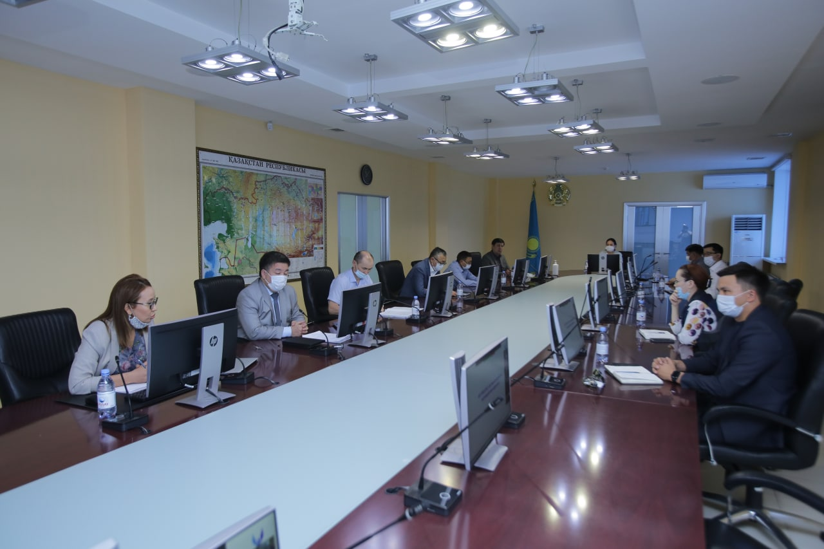

Специалисты Казгидромет приняли участие в семинаре по «Внедрению и разработке системы менеджмента по противодействию коррупции» С 3 по 4 июня сотрудники Казгидромет по всему РК приняли участие семинаре на тему: «Внедрение и разработка системы менеджмента по противодействию коррупции». Возглавила семинар Генеральный директор РГП «Казгидромет» Алимбаева Д.К., участие также принимали заместители генерального директора, руководители структурных подразделений и региональных филиалов, специалисты по кадрам, государственным закупкам, юристы, управление бухгалтерского учета и другие ответственные лица. Семинар проводился по Договору между РГП «Казгидромет» и ТОО «Научно-технический центр стандартизации и сертификации» на Внедрение и разработку системы менеджмента по противодействию коррупции. По итогам семинара были подняты все вопросы, относящиеся к зоне коррупционного риска, участники активно обсуждали предлагаемый международный стандарт ISO 37001:2016 Системы менеджмента противодействия коррупции, организаторы приняли во внимание все аспекты деятельности предприятия.